**ტექნიკური დავალება**

ექსპერტიზა აშენებული ბეტონის ქარხანის საპროექტო დოკუმენტაციასთან

შესაბამისობის დადგენის მიზნით

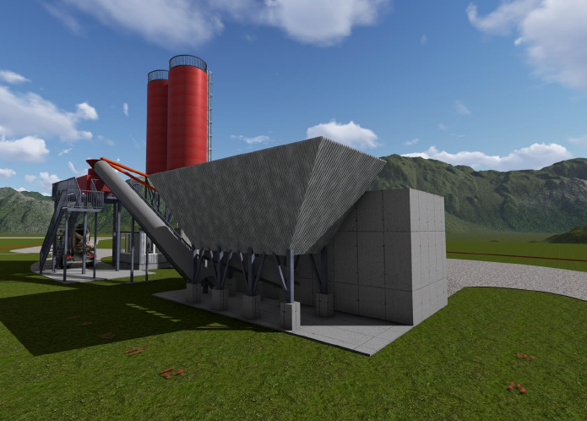

**ზოგადი მონაცემები:**

სს „არ ემ ჯი კოპერი“-ს მფლობელობაში მყოფ, ბოლნისის მუნიციპალიტეტში, დაბა კაზრეთში №80.14.65.856 საკადასტრო კოდით რეგისტრირებულ მიწის ნაკვეთზე აშენებულია ბეტონის ქარხანა. ობიექტის სიმაღლე შეადგენს 15.9 მეტრს, წარმადობა დაახლოებით 35 მ3. კომპანია დაინტერესებულია განახორციელოს აღნიშნული ობიექტის საპროექტო დოკუმენტაციასთან და საქართველოში მოქმედ სამშენებლო ნორმებთან შესაბამისობის დადგენა.

**მოთხოვნები შემსრულებლის მიმართ:**

* შემსრულებელი უნდა ფობდეს აღნიშნულ სფეროში აკრედიტაციას როგორც „ა ტიპი“-ს ორგანო;
* შემოწმების შემდეგ უნდა მომზადდეს დასკვნა, რომელსაც დამკვეთი გამოიყენებს ობეიქტის ექსპლუატაციაში ჩასაბარებლად;
* აღნიშნული სამუშაოები უნდა განხორციელდეს მაქსიმალურად მოკლე ვადებში.

**დამკვეთის ვალდებულებები:**

* უზრუნველყოს შემსრულებლის დაშვება ობეიქტის ტერიტორიაზე;
* მიაწოდს შემსრულებელს ობიექტის სამშენებლო/საპროექტო დოკუმენტაცია;
* წარუდგინოს შემსრულებელს გამოყენებული მასალების შესაბამისობის დოკუმეტაცია, ასევე შესრულებული სამუშაოების ამსახველი აქტები და ფოტომასალა.

შემოთავაზება აუცილებლად უნდა მოიცავდეს სამუშაოების შესრულების ფასს და ვადებს.

შემსრულებლის კვალიფიკაცია და უფლებამოსილება გადამოწმდება დამკვეთის მიერ.